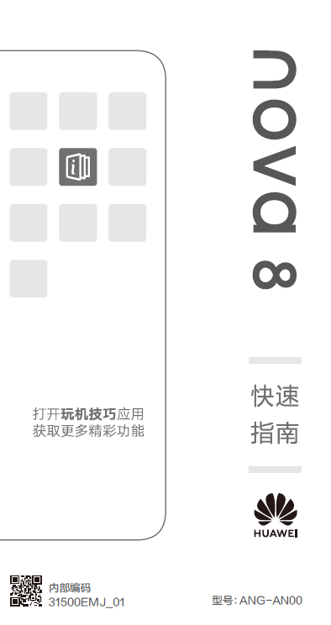

了解设备
使用前请先熟悉设备的基本操作。
强制重启：长按电源键 10 秒以上，可强制重启。
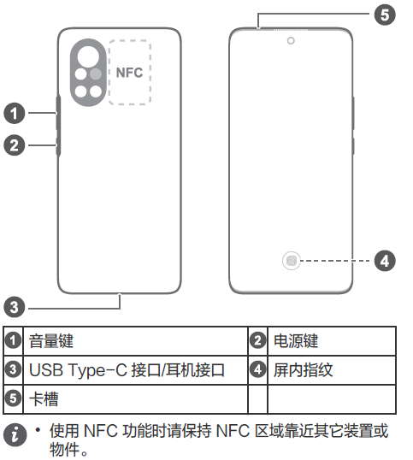

插卡说明
在开机状态下请勿插拔卡。
插卡时请注意卡的缺口方向，确保缺口处先装入卡托。
使用取卡针时，请注意安全，防止戳伤手指或损伤设备。
请保管好取卡针，将其放置在儿童接触不到的地方， 防止儿童无意中吞食或戳伤自己。
请使用标准的 nano-SIM 卡，否则可能导致卡托（槽）损坏或设备无法识别卡片。
如果您使用的 SIM 卡与设备不匹配，请您联系运营商处理。
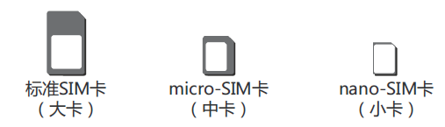

请您参考下图完成插卡操作，在取出卡托时请使用配套的取 卡针。
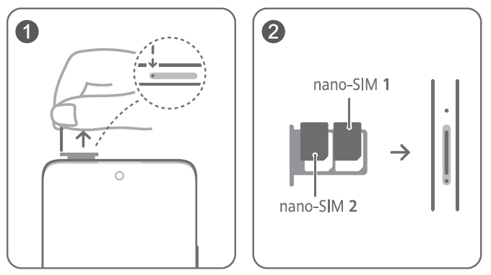

SIM管理

您可以根据需要设置默认移动数据卡和拨号卡。详情可以在桌面预置的玩机技巧应用中搜索查阅。
- 5G / 4G 业务需要根据运营商网络和相关业务部署情况确定是否支持，请您到运营商营业厅或致电运营商咨询开通。
- 5G / 4G 功能在部分网络环境和地理位置下可能因为运营商网络频段干扰而不能使用。

获取更多

您在使用过程中，遇到任何问题可以通过以下途径和方法获 取更多帮助信息。
访问 https://consumer.huawei.com/cn，查阅产品信息、产品预置应用软件公示信息、更多帮助以及其他信息。
打开设置，在顶部的搜索栏中搜索：
• 法律信息：查阅产品法律信息。
• 安全信息：查阅产品安全信息。
• 认证标志：查阅产品认证标志信息、产品名称、产品型号、有害物质限制使用标志及含量信息、CMIIT ID 及 CCC标志等信息。
本指南仅供参考，不构成任何形式的承诺，产品（包括 但不限于颜色、大小、屏幕显示等）请以实物为准。

